PASTORALE FENOMENEN IN DE POSTMODERNE TIJD
Iedere culturele periode of politiek tijdperk had historisch gezien haar heel specifieke kenmerken in het collectieve denken Dit komt bijvoorbeeld tot uiting bij het denken van de meerderheid en de wijze waarop de meeste mensen over de samenleving dachten. Dit geldt voor alle levensterreinen. Het is de taak van de historici, sociologen en etnologen om deze gebieden te onderzoeken. Door de stand van kennis op dat moment, en de technische vooruitgang had ieder tijdperk haar eigen heel speciale problematiek te overwinnen. De voorstelling van het paradijs op aarde werd vanzelf weerlegt door de realiteit van die periode.
Om het ontstaan van ziekten op het terrein van de ziel in onze postmoderne tijd beter te kunnen verklaren en begrijpen, moeten ook zoveel mogelijk ziekmakende exogene factoren (stressoren) onderzocht en herkend worden.
De postmoderne mens heeft in de samenleving een heel bepaalde, specifieke levensstijl gekregen op basis van verschillende factoren. (Fenomenen), die hem zowel in zijn gevoelswereld, als in zijn denken, handelen en lichamelijkheid, vormen. Doen alsof deze fenomenen niet zouden bestaan in het pastoraat zou struisvogelpolitiek zijn.

Extreme situaties
Alle problemen van de mensen, zoals ze ons sinds vroegere tijden bekend zijn, maar ook alle problemen van de postmoderne tijd, kunnen samengevat worden in drie probleemcirkels : 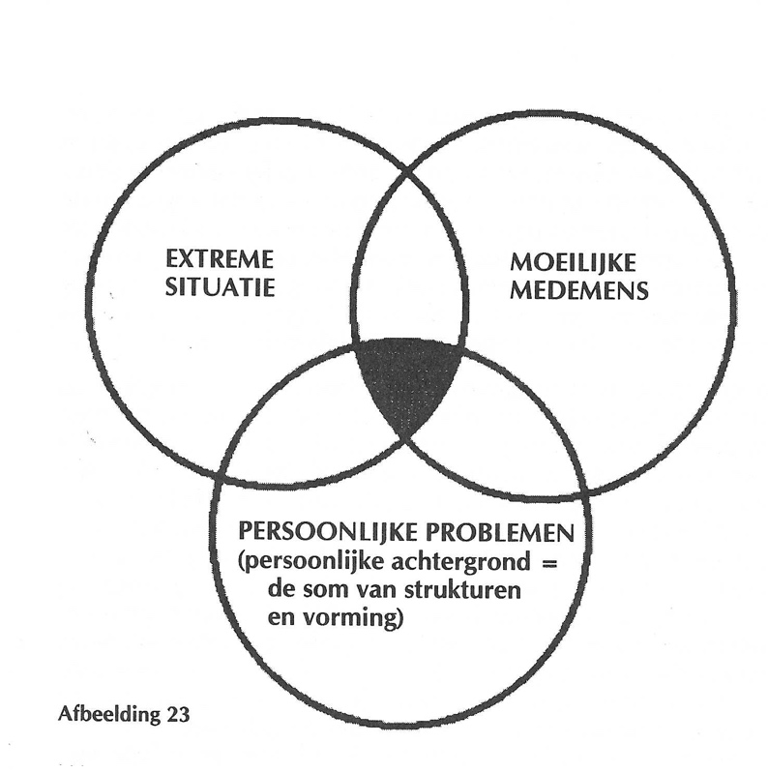

Wat ons duidelijk wordt uit afbeelding 1 is dat de drie cirkels in elkaar grijpen. Er ontstaat ook een gebied waarin alle drie de cirkels een gemeenschappelijk vlak hebben en dit gebied komt het meeste overeen met de menselijke situatie, het subjectieve en objectieve veld van belevenissen
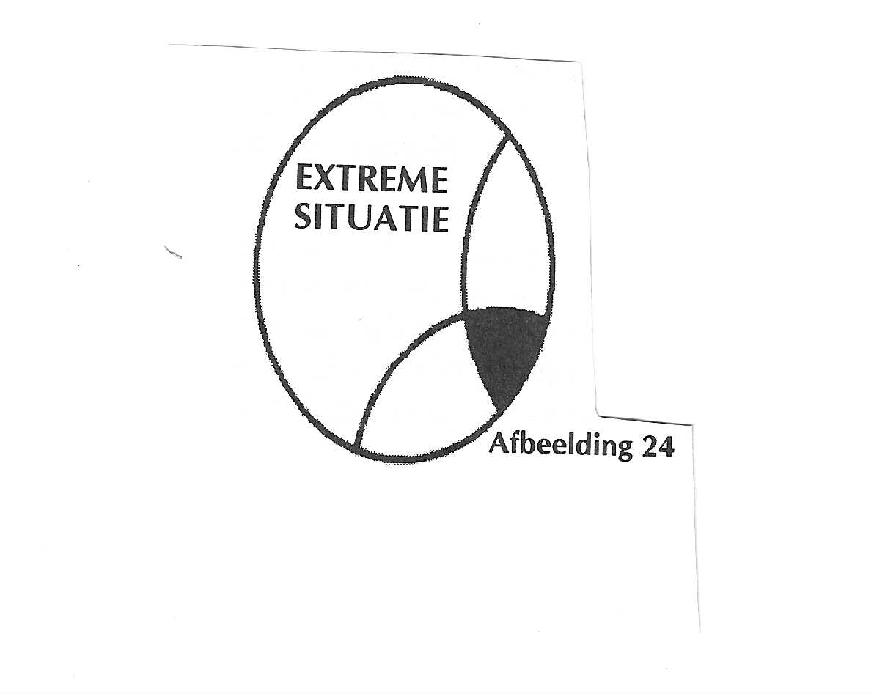)
Cirkel 1 omvat alle problemen die voor de mensen vanuit een bepaalde bestaanssituatie voortkomen. Iedere periode in de geschiedenis kende haar speciale extreme situaties.
Het is bekend dat de moderne oorlogvoering door de technische ontwikkelingen steeds vaker tot een leeg slagveld leidt. Slechts enkele, technisch getrainde krijgslieden bedienen heel ingewikkelde machines en wachten op het bevel om op de knop te drukken. De permanente bedreiging door onzichtbare, technisch hoogontwikkelde wapensystemen, gecombineerd met eenzaamheid in het tactische gebied, wordt zo tot zo'n speciale extreme situatie. We weten dat door deze factoren, het aantal zogenaamde oorlogsneurosen en psychosen vanaf de eerste wereldoorlog tot nu toe voortdurend is toegenomen.
Natuurlijk was er vroeger ook sprake van een extreme situatie toen, tegenstanders zich maar enkele meters tegenover elkaar in de loopgraaf bevonden en elkaar met primitieve wapens de schedels insloegen. In een museum in Solothurn, Zwitserland kun je de opgegraven schedels bekijken en deze vergelijken met de wapens die toen in gebruik waren. Volgens berichten uit die tijd scheten de mannen uit angst en stress in hun broek. Wat voor ons in het postmoderne tijdperk bij het ontstaan van ziekten belangrijk is, is het beschrijven van verdere, bijzondere extreme situaties, waaraan de meeste mensen blootstaan, zonder dit zich vaak bewust te zijn. Een van dergelijke, meestal onbewuste, langdurige extreme situaties is de kwestie van de mobiliteit.
In onze tijd is het steeds gemakkelijker zich sneller en verder te verplaatsen. Strikt wiskundig (absoluut gezien), zou dit betekenen dat de mens door deze ontwikkelingen steeds meer tijd zou kunnen winnen. De vergrootte actieradius laat echter meer mogelijkheden voor de mens ontstaan, zodat wanneer hij deze benut dat er in feite een paradox bestaat want er is waarschijnlijk nog nooit een periode in de geschiedenis geweest is, waarin je zo vaak hoorde zeggen ik heb geen tijd voor jou. Deze uitspraken worden ook duidelijk door het gedrag van mensen. Deze extreme situatie is een heel belangrijke oorzaak als het gaat om de toenemende communicatieproblemen in de relatieproblematiek.
Een verdere extreme situatie van onze tijd, waarvan de meeste mensen zich vaak helemaal niet bewust zijn, is het feit dat we de hele dag heel veel informatie visueel (met de ogen) en akoestisch (via onze oren) opnemen. Radio, tv, het dagblad, vakliteratuur, andere literatuur en de hele roddelpers brengen deze informatievloed over, de eigentijdse extreme omstandigheid hierbij is dan dat de informatie normaliter hoofdzakelijk negatief is (oorlog, hongersnood, prijsstijgingen, aardbevingen, vernietiging van het milieu, etc.) daar bij komt dat die overvloed aan informatie steeds weer aangevuld wordt met nóg actuelere informatie zodat de mens in de regel helemaal geen tijd vindt om het opgeslagen informatiegoed te verwerken en te verteren. Het is van groot belang dat deze informatie steeds in de context (samenhang) met de bijbel gebracht wordt. Dit leidt ertoe, dat door verkeerde of zelfs ontbrekende verwerking van de grote hoeveelheden informatie, onbewuste angsten kunnen ontstaan, die door de verdringings-mechanismen in mensen onzekerheid produceren, vooral wanneer de informatie zichzelf tegenspreekt.
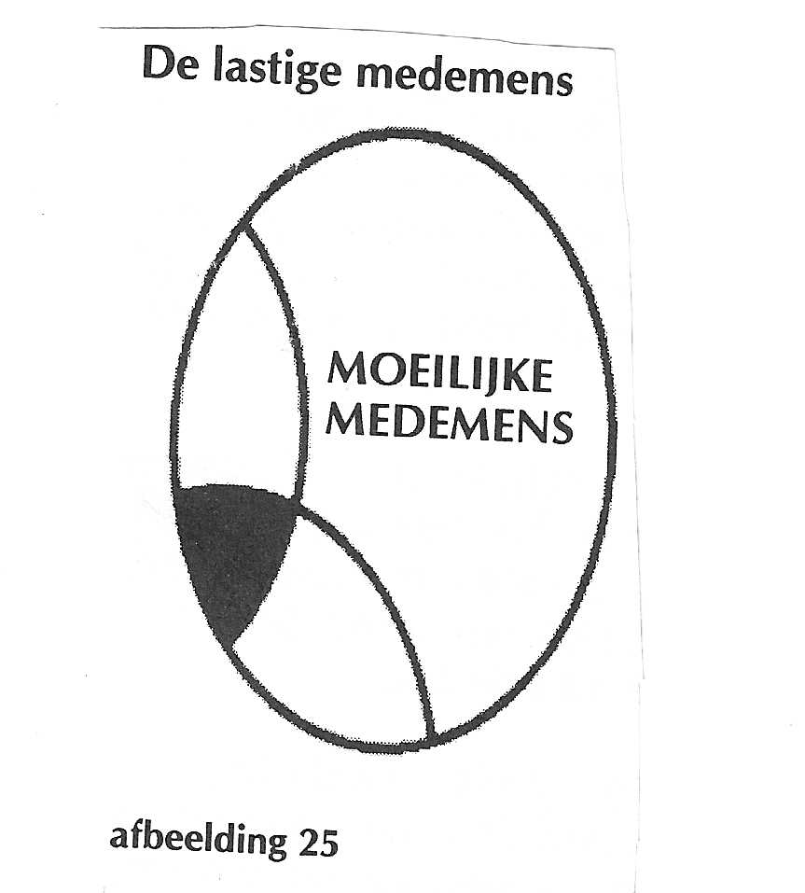

Lastige medemens
De tweede problemenkring bestaat uit de lastige medemensen. Als we dit analyseren moeten erop gewezen worden dat in ieder psychotherapeutisch gesprek en in iedere vorm van pastoraat de lastige medemens een zeer speciale rol speelt. Vaak speelt dit thema zelfs een centrale rol. Een eenvoudige verklaring die aangeeft waarom de medemens voor ons een moeilijke medemens wordt, is het feit dat de verandering van de medemens door zijn anders zijn wordt veroorzaakt. Het anders zijn van de ander zorgt ervoor dat hij voor mij een moeilijke medemens wordt
In de vele pastorale gesprekken die de schrijver gevoerd heeft, kwam er altijd een wezenlijk belang van de cliënten naar voren namelijk dat zij de hulp van de therapeut zochten om de ander in zijn anders zijn, in zijn rol als moeilijke medemens te veranderen.
Dit lukt toch nooit, want een verandering van het individu door een ander mens leidt normaal gesproken tot het overbelasten van de eerstgenoemde. Als dit echter niet gelukt, proberen de meeste confidenten door de therapeut hun recht te krijgen dat wil zeggen, ze proberen met heel veel energie en stugge wilskracht de therapeut voor een karretje te spannen doordat ze hem ervan willen overtuigen dat zij als cliënt hier recht op hebben. Ze lijden onrecht en de moeilijke medemens is fout en veroorzaakt dat onrecht. Normaal gesproken klopt dit ook niet, omdat de handelwijze van de ander altijd samenhangt met zijn persoonlijke omgeving en zijn totale verleden (achtergrond van het individu). Daarbij komt dat het gedrag van de medemens in diens anders-zijn gewoonlijk een reactie is op mijn gedrag t.o.v. hem. Vaak speelt dan in de bewijsvoering van de confident een monocausale manier van denken een hele belangrijke rol (Dit is een denken dat geïnspireerd wordt door het gericht zijn op Eén oorzaak). In het psychotherapeutisch gesprek moet eigenlijk altijd geconcludeerd worden dat niemand gelijk heeft, of dat ze allebei ongelijk hebben. Het schuldig verklaren en het elkaar de schuld geven bevatten toch weer, voor veel mensen ongemerkt, het centrale kenmerk van de zondeval, namelijk het kennen van wat (absoluut gezien) goed of slecht, goed of verkeerd is. Zo bezien verhef je je dan boven de naaste en word je de rechter van de ander.
De diepte en fijngevoeligheid van de Bijbelse psychologie in haar praktische toepassing wordt getoond door een vers uit de Bergrede. Alles echter wat gij wilt dat de mensen aan u doen, doet gij hun alzo (Matth. 7: 12). Alleen op deze manier kunnen we de moeilijke medemens een kans geven om zich te openen en om hun visie prijs te geven om een echte dialoog aan te kunnen gaan. Daarom moeten ze opgeven om altijd hun recht te krijgen. Anders is men veroordeeld om levenslang achter het gelijk willen hebben, zich te verschansen.

Persoonlijke problemen
De mens is in zijn individualiteit en persoonlijkheid door structurele zwakheid en tekorten (de zondeval) behept met problemen. Ook door negatieve invloeden van buiten, kunnen mensen al naar gelang de ernst van deze invloeden, tot een duidelijke persoonlijkheidsstoornis leiden. De mens is in zijn individualiteit en persoonlijkheid door structurele zwakheid en tekorten (de zondeval) behept met problemen. Ook door negatieve invloeden van buiten, kunnen mensen al naar gelang de ernst van deze invloeden, tot een duidelijke persoonlijkheidsstoornis leiden.
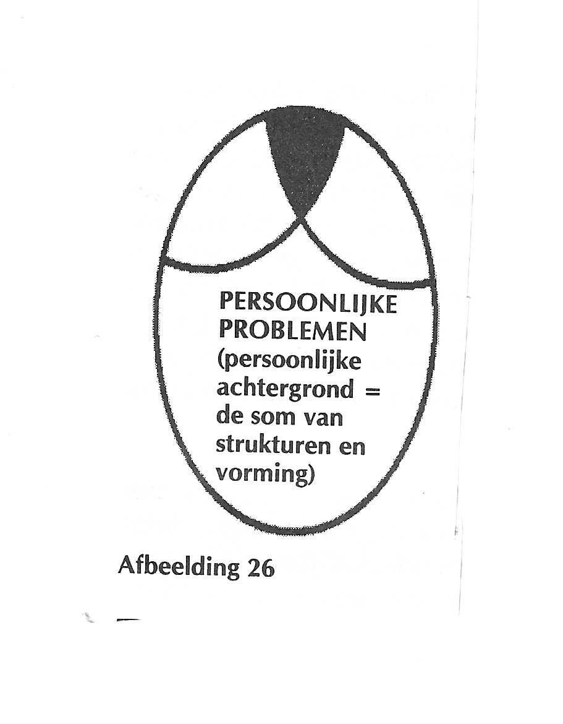
De derde problemencirkel heeft geen betrekking op bepaalde negatieve omstandigheden (extreme situaties), noch gaat het hier om de andere de moeilijke medemens, maar het gaat hier om al onze persoonlijke problemen in het kader van onze eigen zwakheid en persoonlijke tekorten.
(Dit is te vergelijken met de onvolkomen en storingsgevoelige hardware van een computer). De bewering dat ieder mens neurotisch abnormaal zou zijn, is helemaal niet zo buitensporig. Gedurende de totale lengte van het rijpingsproces (adolescentie) tot aan de volledige persoonlijkheidsontplooiing kunnen deze problemen een storende uitwerking hebben, ja ze kunnen tot een voortdurend bezig zijn met zichzelf leiden.
Een belangrijke factor is, dat ieder probleemcirkel momenten kent die het uiterste van je vergen, zodat de mens zo in een situaties van overbelasting terechtkomt. Zo zijn veel mensen op de een of andere manier (puberteit, adolescentie) steeds overbelast worden door de problemen die samenhangen met hun persoonlijkheid; een voortdurende overbelasting leidt normaliter tot een toestand van frustratie omdat overbelasting psychisch op den duur niet uit te houden is. Dit mechanisme wordt normaal gesproken overgebracht in de intermenselijke relaties die en heeft invloed op haar ontwikkeling, groei kan onderdrukt of zelfs verhinderd worden.
Door het omvormen van de drie probleemcirkels kunnen we deze problematiek nog duidelijker uitdrukken.
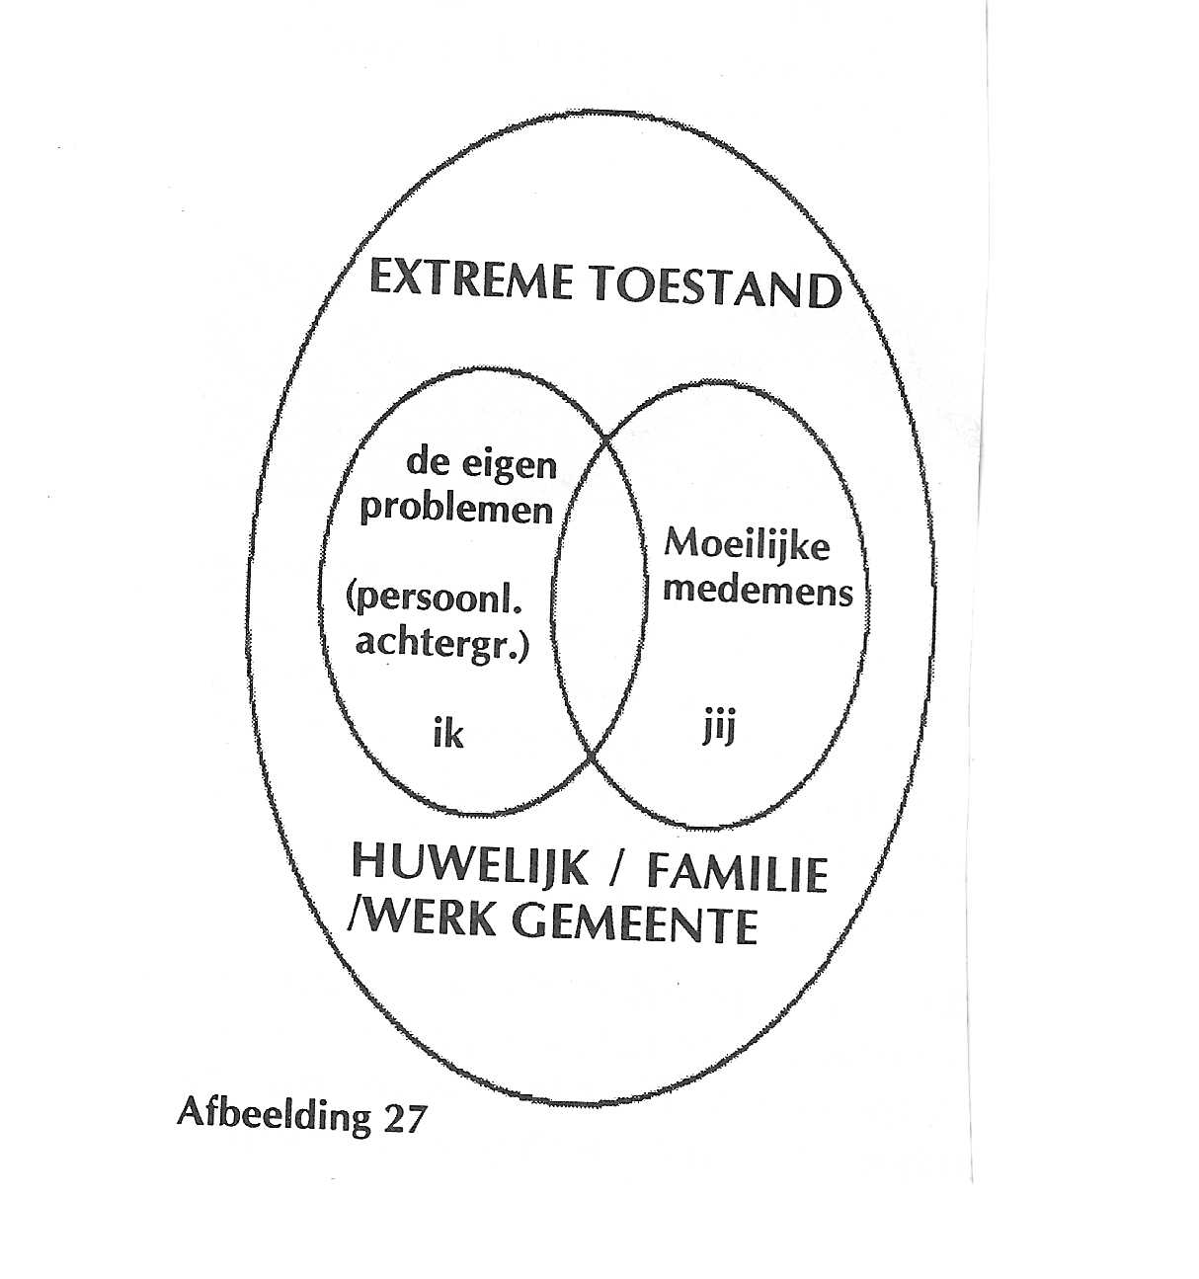
In het centrum van het menselijk zijn staat de intermenselijke relatie die eenvoudigweg ik- jij genoemd kan worden. Op basis van de genoemde factoren en door veel factoren die hier nog bij komen, kan het in de verschillende relatievormen tot overbelasting situaties komen (= extreme situatie). Het huwelijk kan zo beschouwd tot een extreme situatie worden; hetzelfde geldt voor andere relatievormen, zoals de familie, bekenden, werkplek, gemeente, kerk, vrije tijd, deelname aan verenigingen en commissies enzovoort.
Alle intermenselijke betrekkingen kunnen, (niet noodzakelijkerwijs) tot extreme situaties worden. Extreme situaties veroorzaken op den duur grote innerlijke spanningssituaties die zich op hun beurt als agressie kunnen ontladen. Om de aanwezige extreme situatie van de cliënt duidelijk te analyseren is het van belang naast de momentopname van de situatie het profiel van de levenskwaliteit in kaart brengen dat wil zeggen de grenzen van kwetsbaarheid-en gevoeligheid
Een volgend belangrijk fenomeen in de postmoderne tijd (dit geldt voor alle inwoners van de postindustriële samenleving) is dat we door alle informatie heel sterk beïnvloed worden zonder ons dat duidelijk bewust te zijn. Een groot deel van de informatie wordt volledig onbewust geregistreerd. Ze heeft haar uitwerking in de mens doordat ze gevoelens, het denken, het spreken en handelen kan beïnvloeden. Dit proces noemen we transformatie. Hiermee bedoelen we de manipulatieve beïnvloeding van het denken en de denkinhoud. Het is belangrijk dat we dit feit erkennen en niet bagatelliseren.
Voorbeeld: In twee Amerikaanse bioscopen werd dezelfde film vertoond, waarbij de ene film werd gemanipuleerd. Elk zesde beeld bevatte een Coca- Cola reclame die voor het oog van de mens niet zichtbaar werd. In de bioscoop met de gemanipuleerde film werd tijdens de pauze aanmerkelijk meer coca- cola geconsumeerd dan in de bioscoop met de niet gemanipuleerde film.
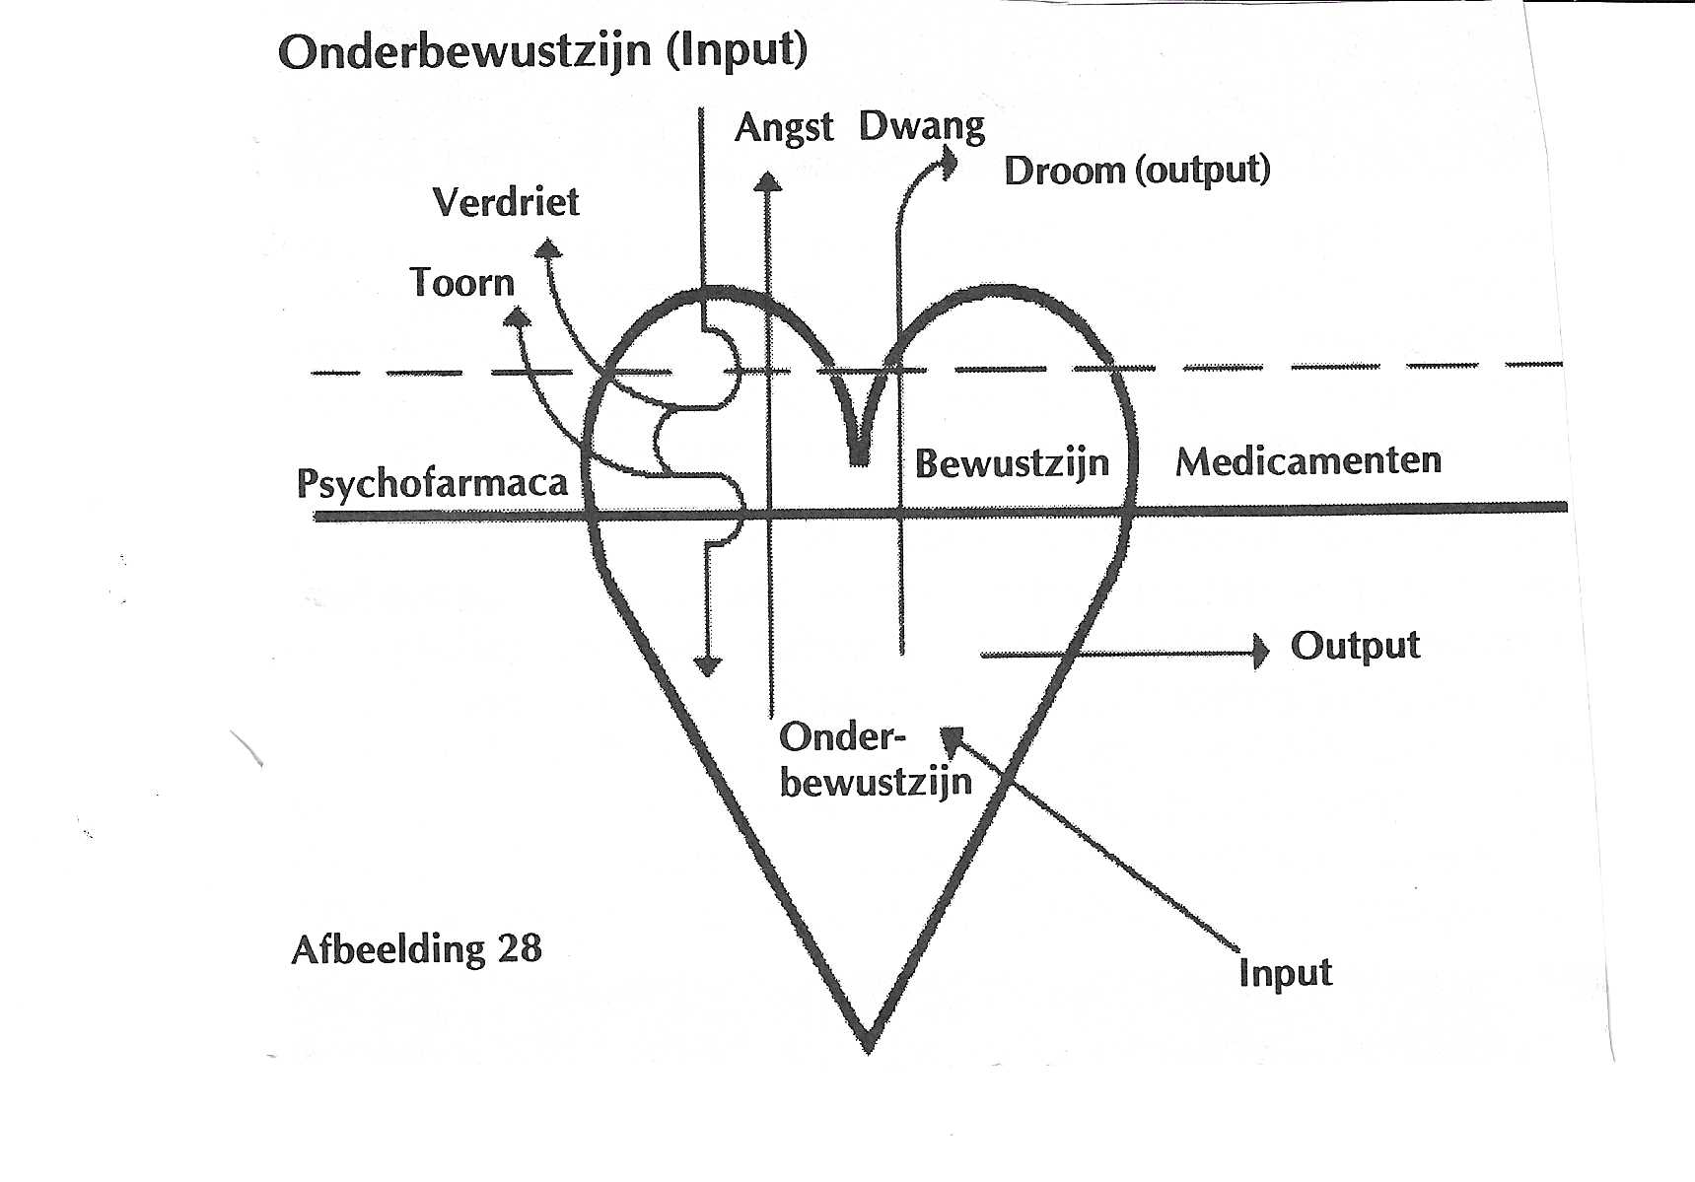
Heel veel komt onbewust bij de mens naar binnen, d.w.z. zonder dat de mens deze informatie bewust opneemt of zonder dat hij ervan bewust wordt. Maar omdat iedere informatie hetzij bewust of onbewust wordt opgenomen en haar uitwerking in de mens kan vergroten, moet er een gebied in de mens zijn waarin alle, ook de niet meer bewuste informatie bewaard kan worden. Dit gebied noemt de psychologie het onbewuste of onderbewuste Veel, zelfs het meeste, dat in het genoemde gebied bewaard wordt, komt op bepaalde tijden en onder bepaalde omstandigheden weer aan de oppervlakte. Dat wil zeggen: de mens wordt zich, voor zover hij dat wil, zich opnieuw hiervan bewust (door dromen en of een bepaald gedrag), en dit beïnvloedt hem dan in zijn hele persoonlijkheid zeker met betrekking tot zijn gedrag.
De bijbel noemt dit gebied het verborgene en ca. 28 keer wordt hiernaar verwezen: God kijkt in het verborgene en Hij kent alles en is van alles echt op de hoogte.
We hebben er al op gewezen, dat de mens niet in het hart van de ander kan kijken en dat hij wat betreft de diepliggende processen en gedachten van de ziel aangewezen is op de verbale informatie van de ander. God is de enige die alle gebieden van de mens, zonder uitzondering kent. En geen schepsel is voor HEM verborgen, want alles is open en ontbloot voor Gods ogen, aan wie wij rekenschap moeten afleggen (Hebr.4: 13) Het begrip onderbewustzijn brengt ons tot de idee (het model) van verschillende dieptelagen op het gebied van het menselijke bewustzijn en onderbewustzijn.
Afbeelding 28 moet als model de processen beter en beeldender voorstellen. De opname van informatie op het gebied van bewustzijn leidt meestal tot een verwerking hiervan in de gedachten en het intellect (verstand). In de regel ontstaat door dit verwerkingsproces een directe reactie in de zin van een zich verdedigen (verdriet, boosheid, rouw). Daarentegen zijn dromen vaak verwerkingsprocessen van diepliggende informatie en gedachten inhouden die, mogelijkerwijze, ook een ontladingseffect teweeg brengen.
Door het nemen van medicamenten die op de psyché werken, wordt de omvang van het bewustzijn, al naar gelang van de dosis, behoorlijk beperkt. Wat begrijpelijk de bereidheid tot gesprek niet echt bevordert. Daartegenover moeten we niet vergeten dat een zekere bereidheid tot gesprek vaak alleen maar door het innemen van psychofarmaca tot stand komt.
Het luistert heel nauw in de behandeling met psychisch activerende medicamenten; het gebied tussen de positieve uitwerking en haar tegendeel is hier vaak klein. In dit verband is de werkwijze van de zogenaamde bètablokkers indrukwekkend.
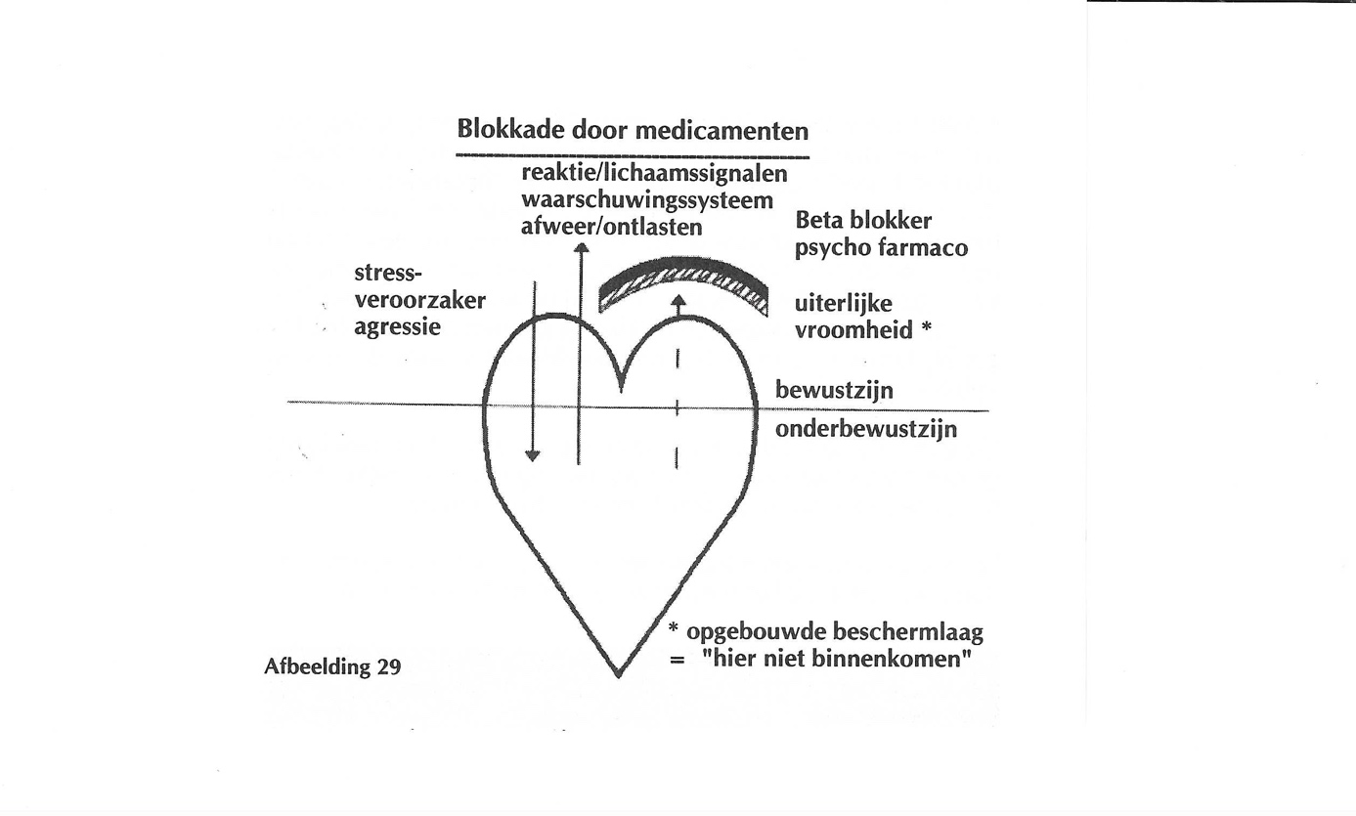
Ze worden als zogenaamde cardio protectieve ingezet. Dit betekent zoveel als beschermingsmiddelen voor het hart. In werkelijkheid gaat het er bij de toepassing van deze medicijnen op de lange duur bezien, echter precies om het tegendeel. Dit wordt getoond in de bovenstaande afbeelding.
We weten nu dat agressie of stress zowel op het gebied van het menselijk bewustzijn alsook op het gebied van het onderbewustzijn werken. Een directe positieve reactie komt voort uit bewustzijn (spontaniteit). Een eerder indirecte prikkelreactie komt voort uit het onbewuste menselijke gebied bijvoorbeeld een spanningsontlading in dromen. Je zou nu kunnen stellen hoe groter de input des te groter de output zodat een gezond intermenselijk milieu blijft bestaan. Dit wordt in de gedragspsychologie tegenwoordig gestimuleerd (catharsis).
De Bètablokker beïnvloedt nu dusdanig het vegetatieve zenuwstelsel, dat bij gelijkblijvende input de output sterk verzwakt wordt. D.w.z. de ontlading vindt niet meer of sterk vermindert via de natuurlijke mogelijkheden plaats. Het hart het innerlijk van de mens kan immers niet beschermd worden tegen mogelijke of onmogelijke extreme situaties, omdat ze in de regel gewoon optreden. De beschermende werking van de bètablokker beperkt eigenlijk alleen maar de organische reactie (Bijvoorbeeld een snelle hartslag waardoor een betere doorbloeding van de periferie ontstaat). Dat betekent opnieuw dat bij een onderdrukte verdedigingsreactie van het organisme de stress gemakkelijker onbelemmerd bij de mens kan binnendringen. Dit zou een mogelijke verklaring kunnen zijn voor het feit dat bij langere behandeling met bètablokkers vaak depressies optreden.
Op geestelijk gebied gebeurt hetzelfde. Voor veel mensen is het geloof het vroom zijn een bescherming of dekmantel om niet in te hoeven gaan op bepaalde onaangename dingen. Een verder probleem is nauw met het hierboven besprokene verbonden. Namelijk het probleem van het niet overwinnen.
Door geestelijke overbelasting worden veel problemen van de mensen verdrongen en zo op het gebied van het onderbewustzijn afgeschoven. Hier ontplooit zich vaak de eigen dynamiek, dit gebeurt vaak ongecontroleerd en gedurende langere tijd. Het resultaat is vaak een beschadigende uitwerking op de ziel. Daarom is psalm 139: 23,24 zo belangrijk:
Doorgrond mij, o God, en ken mijn hart,
toets mij en ken mijn gedachten;
zie, of bij mij een heilloze weg is,
en leidt mij op de eeuwige weg.
Hierin geeft God immers zijn bedoeling steeds weer, namelijk de mens openbaring te geven. Het zich bewust maken van het onderbewuste wat door de Heilige Geest gedaan wordt, is ook een deel van de Bijbelse analyse en de bijbels gefundeerde therapie.

Monocausaliteit
Een ander heel groot probleem van de postmoderne tijd, waarvan zich ieder burger bewust moet worden, is het probleem van de monocausaliteit (vereenvoudiging, reductie). De mens van vandaag heeft als gevolg van tijdgebrek door zijn dagelijks overbelast zijn en het ontbreken van een zekere ruimheid van denken, vaak de gewoonte aangenomen, alleen maar naar Eén, vaak Eén bepaalde oorzaak van de problemen, te zoeken. Hij fixeert zich volledig op deze ene oorzaak die hij dan als voorwaarde voor al het ontoelaatbare, voor zijn hele totaalbeeld van wat er gebeurt, verantwoordelijk stelt. Deze handelwijze verwijst naar een heel nauw spectrum. Een tot nu toe grotesk aandoende subjectiviteit, waarbij de medemens vaak geen kans heeft deze bekrompen visie en de daaruit volgende argumentatie te doorbreken. Juist in de zogenaamd geestelijke argumentatie die de grondslag is van bepaalde kerkelijke en vrij kerkelijke dogmata, speelt de monocausaliteit een hele grote vaak ook verwarring stichtende rol.
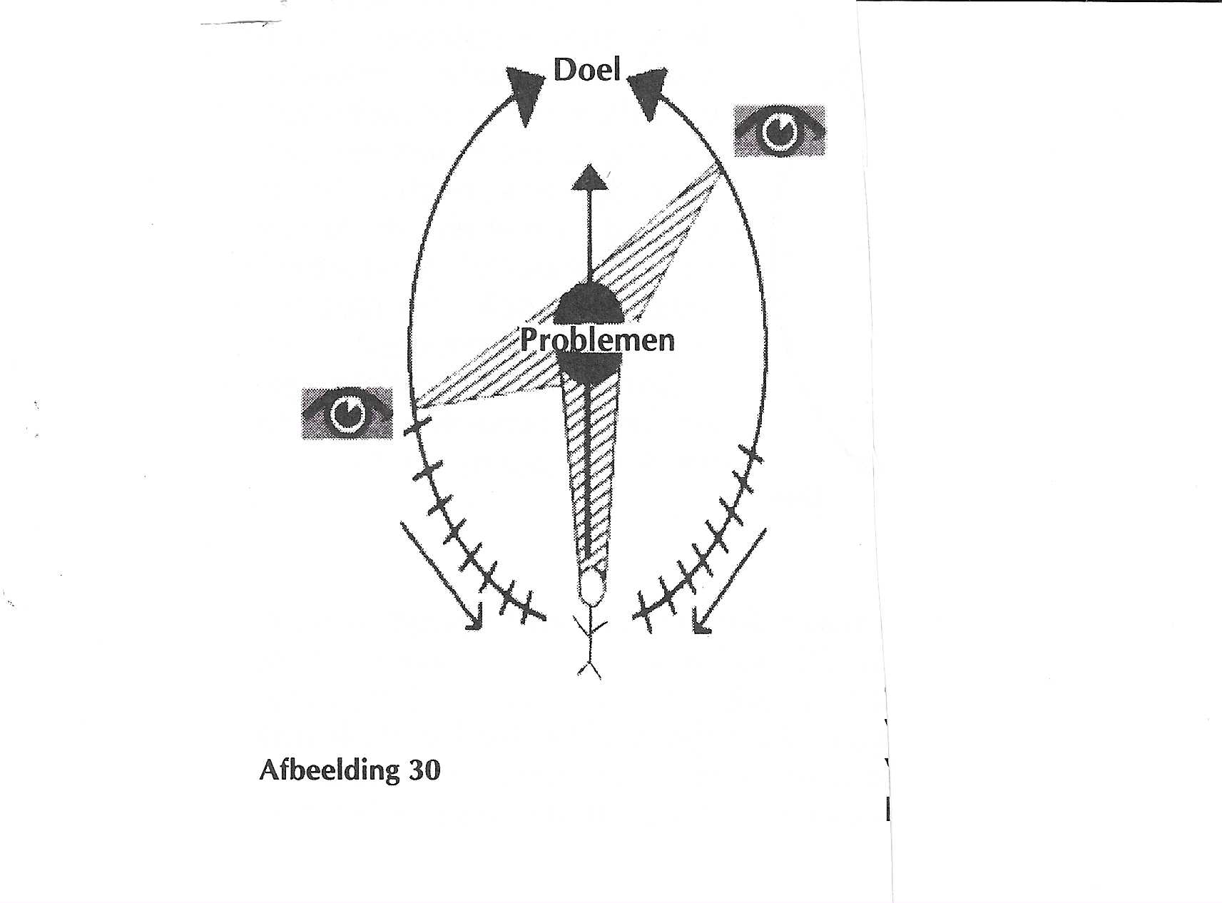
Het duidelijkste komt dit eenzijdige gedrag tot uitdrukking in de huwelijksbegeleiding, waar vaak de posities op basis van de eenzijdige bewijsvoering tot monumentale bolwerken worden uitgebouwd. Om dit te doorbreken is normaliter een heel bijzondere genade en begaafdheid nodig. Hier is vaak jarenlang vakkundig therapeutisch werken voor nodig.
Hiermee verbonden is een andere problematiek die in het bijzonder in onze tijd speelt, namelijk het probleem van het directe conflict oplossen (frontaal) en het probleem van de sectorale subjectieve denkwijze. In afbeelding 30 is geprobeerd deze thematiek te illustreren. Gewoonlijk zoekt de mens naar een snelle en directe conflictoplossing. Hierdoor wordt het probleem vanuit een bepaalde positie benaderd. De mens denkt en handelt echter alleen maar vanuit deze bepaalde positie en daardoor ontstaat het sectorale subjectieve denken. Deze positie dwingt de mens tot een relatieve visie op zaken, of het conflict. Waarschijnlijk moet zelfs aangenomen worden, dat de relativiteit, door de zondeval veroorzaakt (beperking), de mens dwingt tot sectoraal denken. Dit sectoraal denken is afhankelijk van bepaalde omstandigheden (het opleidingsniveau/ mate van opleiding) en wordt hierdoor in meerdere of mindere mate bepaald.
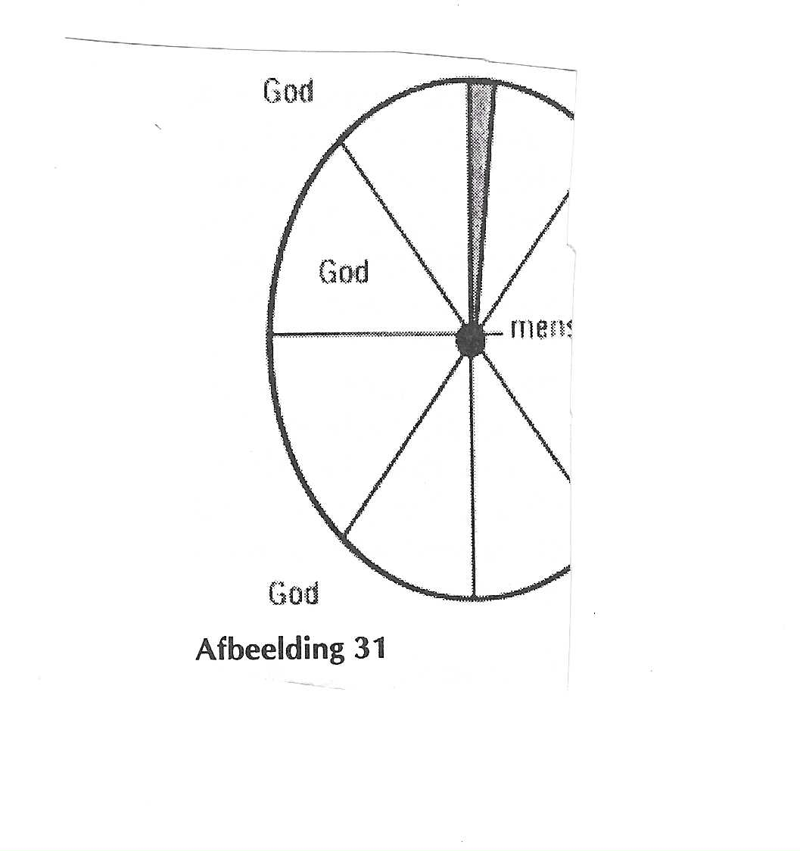
De mens moet zich in de ander kunnen verplaatsen om in een conflictsituatie meer begrip voor de ander te ontwikkelen; dit komt overeen met een veranderde denkpositie. Uit de verbinding met een dergelijke positieverandering resulteert regelmatig ook een nieuwe, andere informatie, die dan een andere houding (positie) en gezindheid t.o.v. zichzelf en de ander mogelijk maakt. De therapeut kan nu proberen de cliënt tot een dergelijke positieverandering te brengen.
Bijvoorbeeld een dominante vrouw, die te veel macht uitoefent, wordt door de therapeut uitgenodigd om op de lessenaar te gaan staan (presentatie van jezelf), hierna wordt haar gevraagd, van de lessenaar te klimmen en op de grond te gaan zitten (positie van de echtgenoot), daardoor is het misschien mogelijk om haar beeldend duidelijk te maken hoe de man zijn positie zou kunnen beleven.
Een verdere positiewisseling in de oplossing van het conflict ontstaat vanzelf als we de tijdsfactor erin betrekken. Door een groei in het erkennen, een toename van (een door de tijd bepaalde) informatie ontstaat vanzelf een langzame verschuiving van de eigen positie en dit bepaalt ook een andere of nieuwe kijk op het probleem. Wat vroeger misschien als vanuit de mens bezien slecht en hinderlijk was, komt nu in een ander licht te staan, het wordt positief of tenminste stimulerend.
Veel rijpe mensen hebben de ervaring opgedaan dat tijden van crises, die ze vroeger als slechts negatief konden ervaren en beoordelen, een sleutel en een uitgangspunt voor positieve verandering kunnen zijn.
De wisseling van de ene positie naar de andere kan bewust plaatsvinden, maar zij voltrekt zich ook vaak door de factor tijd. Deze wisseling moet dan ook bewust benaderd worden. Zo beschouwd kun je spreken over een omweg, een omweg die wel meer tijd nodig heeft, maar altijd een verandering van de positie bewerkt en zo uiteindelijk bijdraagt tot een verbreedde horizon.

Subjectiviteit en vereenvoudiging
Een laatste probleem van het bewust zijn in de postmoderne tijd is : de symptomatische strategie en het symptomatische behandelingsprincipe:
juist bij dit probleem herkennen we dat subjectiviteit, tegelijkertijd altijd vereenvoudiging betekent. Deze vereenvoudiging is nauw verbonden met een verandering in opleiding en leer, vooral wat betreft de geestes wetenschapper, die zichzelf steeds meer door de zichtbare resultaten van de natuurwetenschappen lieten verblinden.
De moderne mens van het industriële tijdperk dat wil zeggen, Nadat hij de Verlichting had meegemaakt, kwam tot de overtuiging, dat alleen het zichtbare (=de eerste dimensie, hoofstuk 2/1) de werkelijkheid was. Op deze manier verwaarloosde men het klassieke Griekse dualisme, met de onzichtbare diepste roerselen van het ziele gebied werd steeds minder rekening gehouden waardoor ze hun belang en waarde verloren.
Deze moderne tijd van industrialisering en zichtbare vooruitgang verwijderde zich ten gevolge van verblinding door het succes van het zichtbare (alleen fenomenen) van de eigenlijke realiteit en stimuleerden zo de vorming van een schijnwereld. De verschuiving van het belang en de beoordeling dat wil zeggen het opgeven van een heel gevoelig evenwicht (tussen de eerste en de tweede dimensie, lichaam en ziel) leidde tot de ontzieling van de natuurwetenschap, de techniek, zelfs van het hele leven ( Neem bijvoorbeeld speelgoed).
Hieruit ontstond de door Kielholz gevormde uitspraak: verachting van de gemoedskracht Het verlaten van de balans tussen de eerste en de tweede dimensie (psychosomatiek) had misleidende gevolgen voor onze samenleving. Vooral voor de medische wetenschap, omdat hier de nadruk te veel kwam te liggen op het zuiver lichamelijke, en de fijne verbanden tussen het ziele en lichamelijke gebied naar de achtergrond verdwenen door het centraal stellen van het medische totaalbeeld (= de allesomvattende medische wetenschap).
Dit is tragisch, omdat men vandaag na lering uit fouten in het verleden maar moeilijk wat gas kan terugnemen. Het Griekse platonische dualisme stond geenszins aan de wieg van de cultuur van het Avondland, wat door het verzwijgen van feiten geloofwaardig gemaakt moest worden.
Lutz von Padberg heeft bewezen dat het kennen van de totale uitwerking van alle drie de dimensies. Alleen aan geïnitieerden (ingewijden en verlichten) was voorbehouden, namelijk dat de derde dimensie (de geest, in uitgebreidere betekenis de ideologie) een directe en ook als oorzaak een zeer belangrijke uitwerking op de tweede dimensie, het terrein van de ziel heeft. (62)
Door het veronachtzamen van deze feiten werd het proprium (het echte) bewust of onbewust min of meer geëlimineerd (geschrapt). Dat betekent dat de verlichting langzaam aan verduistert werd. (63)
Dit leidde automatisch tot een eenzijdig visie op het gebied van pathologie (ziekteleer). Dit ontstond omdat de westerse medische wetenschap zich vooral afstemde op de symptomen (de zichtbare fenomenen) en het totaalbeeld van de oorzakelijke verbindingen uit het oog verloor. Tegelijkertijd vond er ook een verandering in het waardeoordeel plaats, doordat de symptomen (zichtbare fenomenen) als negatief werden beoordeeld.
Een model ter verduidelijking hiervan.
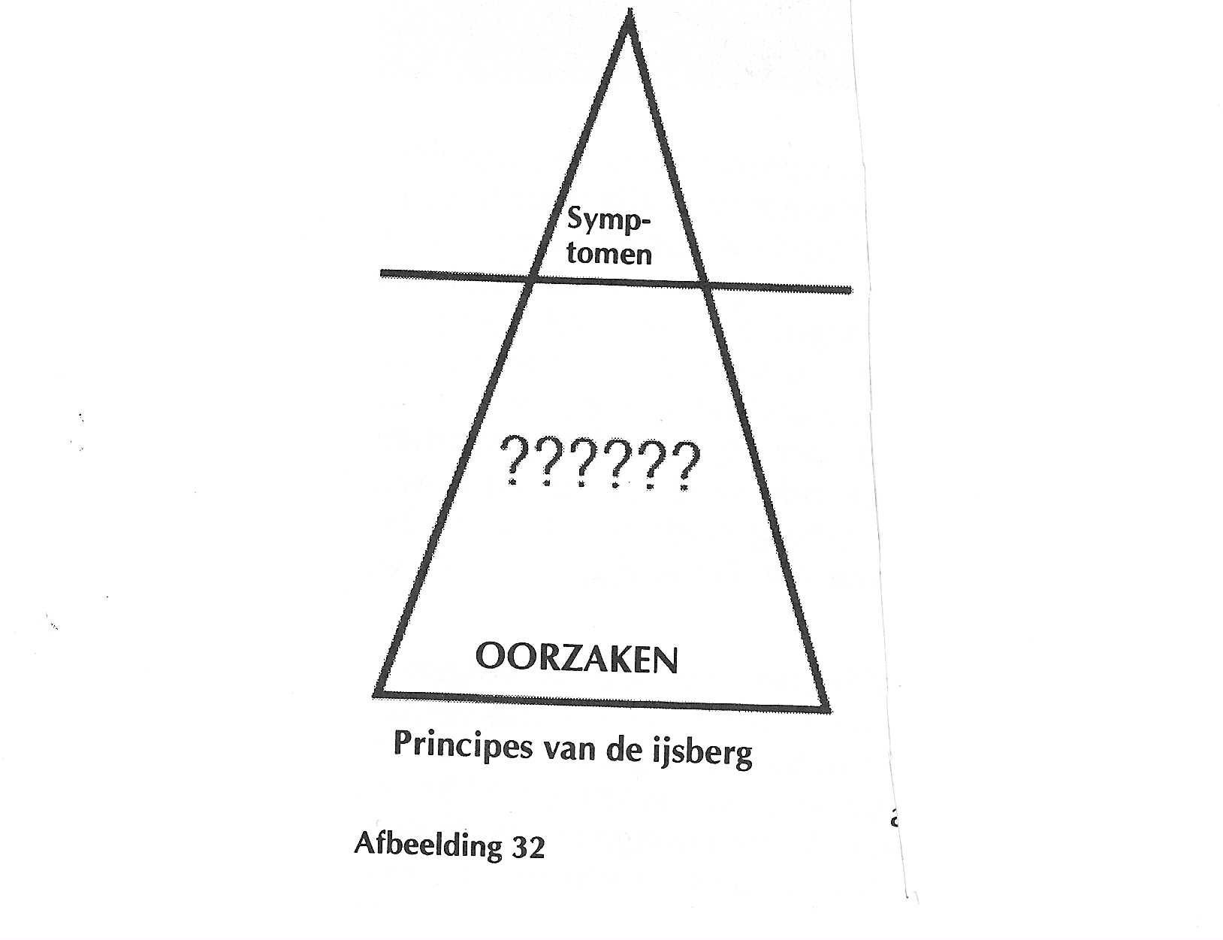
De symptomen van de ziekelijke veranderingen en gebeurtenissen bij de mens zijn fenomenen (phaino = schijnen / verschijnen), die lijken op de bekende top van de ijsberg. De symptomen (=eigenlijk signalen) in engere betekenis zoals pijn, koorts, slapeloosheid, onrust, etc. hebben voor de drager van deze symptomen onaangename uitwerkingen, omdat ze elkaar nog in hun uitwerking kunnen versterken. Dit geldt ook voor symptomen in de ruimere zin van het woord bijvoorbeeld alcoholisme, verslaving, afhankelijkheid van drugs (bijvoorbeeld ook boulimie, anorexia, etc.). De westerse medische wetenschap heeft deze symptomen ziekte genoemd en hen uitsluitend negatief beoordeeld
Hierdoor is het voorspelbaar, dat men de symptomen de oorlog verklaard heeft en deze probeert men uit te roeien. Het gevolg van deze denkwijze is dan: pijn > een middel dat de pijn bestrijdt/ slapeloosheid > slaapmiddel (hypnotica) / koorts > koorts remmend middel (antipyretica) / depressie > anti depressiva / alcoholisme etc. etc.
Deze symptomen worden tot ziekte en het betreffende medicijn probeert de ziekte, d.w.z. haar symptomen, direct uit te roeien. Het is echter zo dat deze wijze van denken van de westerse medische wetenschap een veel te grote vereenvoudiging is. Achter de symptomen gaan ziekelijke veranderingen schuil met verschillende, veelvoudige oorzaken: al het streven om deze ziekelijke processen effectief en zinnig te beïnvloeden moet zijn weerslag vinden in de behandeling van de oorzaken.
Door deze pogingen krijgen de symptomen ook een positieve waarde, omdat ze signalen van het organisme zijn waarmee dieperliggende oorzaken en verkeerde ontwikkelingen worden aangegeven. Zo worden ze tot aanwijzingen voor de serieuze therapeut van het wezenlijk belangrijke in het ziektegebeuren. De overbekende top van de ijsberg was voor de loodsen van de Titanic niets negatiefs op zich, maar het was een waarschuwing, een aanwijzing voor het dieperliggende, het gevaarlijke gedeelte van de ijsberg. In het bekende geval van de Titanic was het te laat. Niet de top van de ijsberg heeft de romp van het nieuwe schip opengesneden, maar het dieperliggende deel, de basis van de ijsberg.
Een ernstig alcoholisch verslaafde man vertelde het volgende: nadat hij wegens zijn alcoholisme zo aan lagerwal was geraakt dat zijn zaak failliet ging en hij een baan kreeg bij zijn vroeger concurrent, traden er in zijn nieuwe positie ernstige problemen op. De chef van de firma adviseerde hem dringend om deskundige medische hulp in te roepen. Daarom zocht hij een psychiatrische polikliniek op om hulp te krijgen voor zijn grote probleem. Nadat hij anderhalf uur lang door een assistent-arts ondervraagd was, vertelde deze vrouw de patiënt dat hij een zware alcoholist was en dat een ontwenningskuur (symptomatische behandeling) dringend nodig zou zijn. Op zijn vraag waar dit zou moeten gebeuren, krijgt hij als antwoord: In de nabijgelegen psychiatrische kliniek.
De dokter liet de alcoholist twee uur later nog bij de geneesheer directeur komen, die heel serieus nogmaals hetzelfde gebaseerd op het dossier van de zieke vertelde: U bent in ernstige mate alcoholist en u heeft dringend een ontwenningskuur nodig. Dat was de druppel die de emmer deed overlopen, de man verloor zijn geduld en woedend schreeuwde hij: Is er dan niemand die begrijpt dat mijn overmatige alcoholgebruik en mijn afhankelijkheid van whisky slechts de uitdrukking en het gevolg van grote persoonlijke noden zijn? Wil dan niemand deze noden kennen en hierop ingaan? Wil niemand het grote gedeelte van de ijsberg onder het water onderzoeken en daar hulp aan bieden waar ik het werkelijk nodig heb?
Hier wijzen we nogmaals op het feit dat veel mensen helemaal niet in staat zijn om op de eigenlijke problemen van noodlijdende mensen in te gaan, omdat ze hierdoor hopeloos overvraagd zijn. Dit geldt helaas ook voor veel artsen, die er dan de voorkeur aan geven om in plaats van een behandeling, die gericht is op de oorzaak een zuiver symptomatische behandeling geven.
Dr Kurt Blatter

Gedeelte uit: Zwischen Wahn und Wirklichkeit (hfd.7) van Kurt Blatter
Dit boek wordt door Promise D.V. eind 1998 uitgegeven onder de Titel:
Bijbels omgaan met stress, deel 2 Psychosomatische aspecten
Vertaald door: Annemarie Harmsen-Rijnsdorp en Gerard Feller.
april 1999 Terug naar Stichting Promise

